***2014-2015 оқу жылының №10 ЖББО мектебінің 9«А» және 10 «А» сынып оқушыларымен жүргізілген арт-терапия жұмыстарына***

***АНЫҚТАМА***

2015 жылдың 20 ақпанында 9 «А» және 10 «А» сынып оқушыларымен фобия, фрустрациялық күйдің алдын-алу мақсатындаарт-терапиялық жұмыстар жүргізілді.

Арт-терапия жұмыстары келесідей техникалармен өткізілді:

1. «Сиқырлы порошок»
2. Техника «Маска»
3. «Қақтығыс линиясы»
4. «Менің көңіл-күйім» техникасы

Оқушыларға бүгінгі жүргізілген жұмыс қатты ұнады.

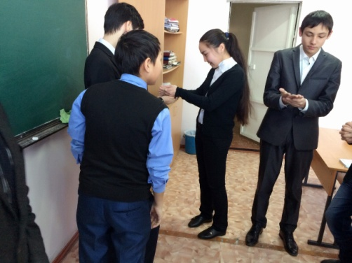 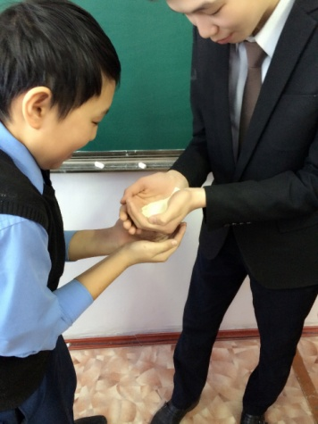

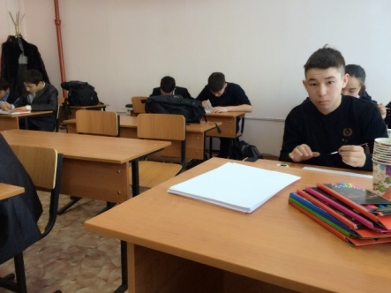 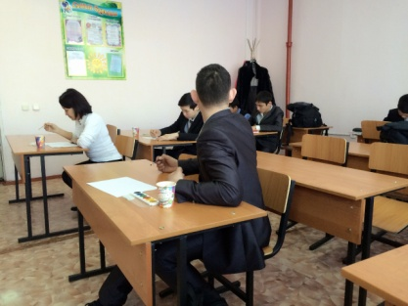

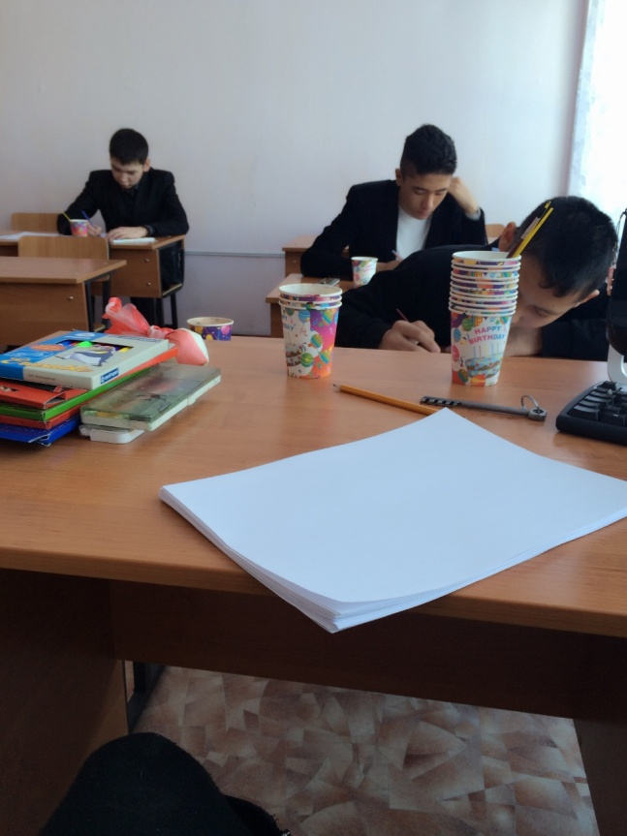

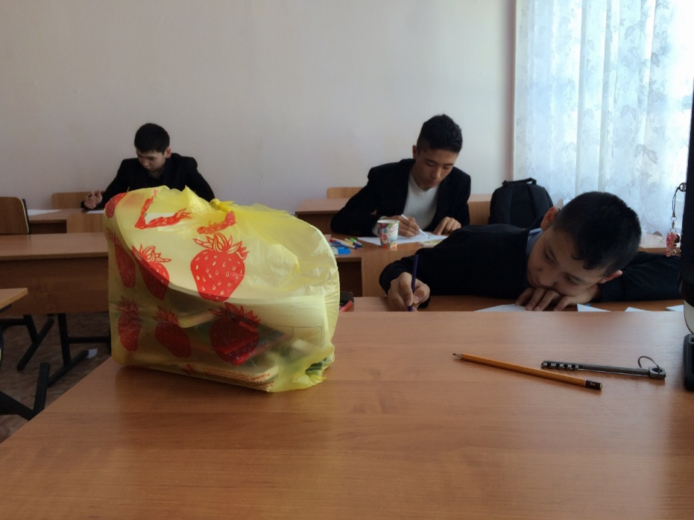

Педагог- психолог Рахимбекова А.С.